花蓮縣111年度辦理全校性防災教育教學與宣導成果
辦理場次：第1場
辦理時間：111年12月20日
校名：明恥國小
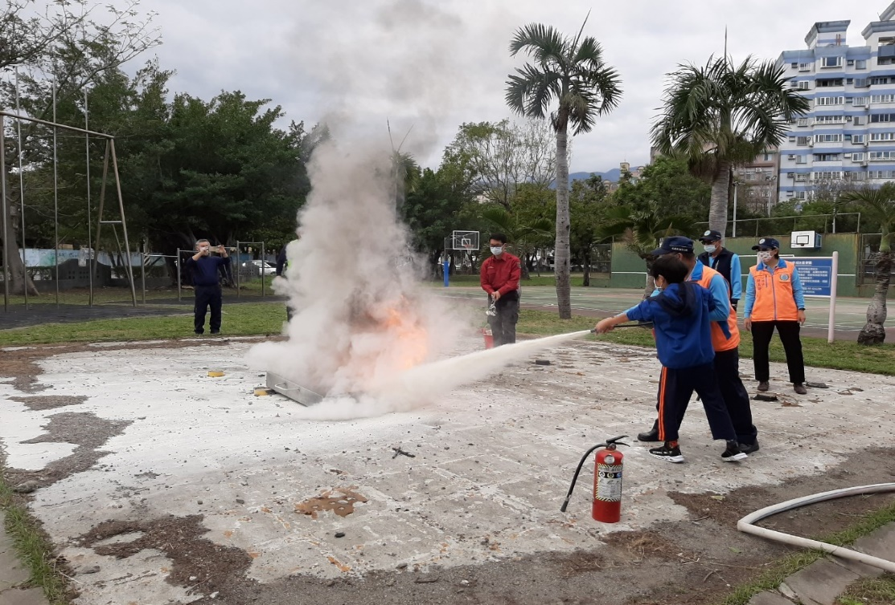
活動說明：複合型防災，學生學習使用滅火器滅火
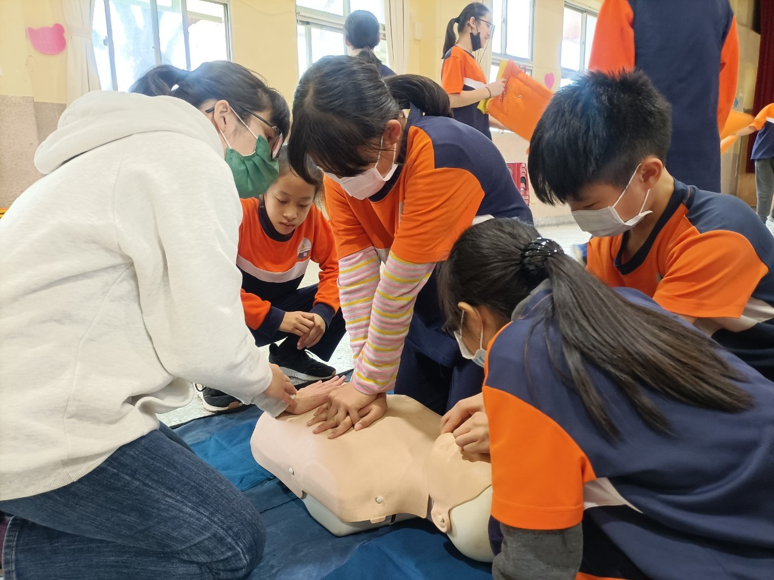
活動說明：複合型防災校護指導學生如何進行CPR操作
花蓮縣111年度辦理全校性防災教育教學與宣導成果
辦理場次：第1場
辦理時間：111年12月20日
校名：明恥國小
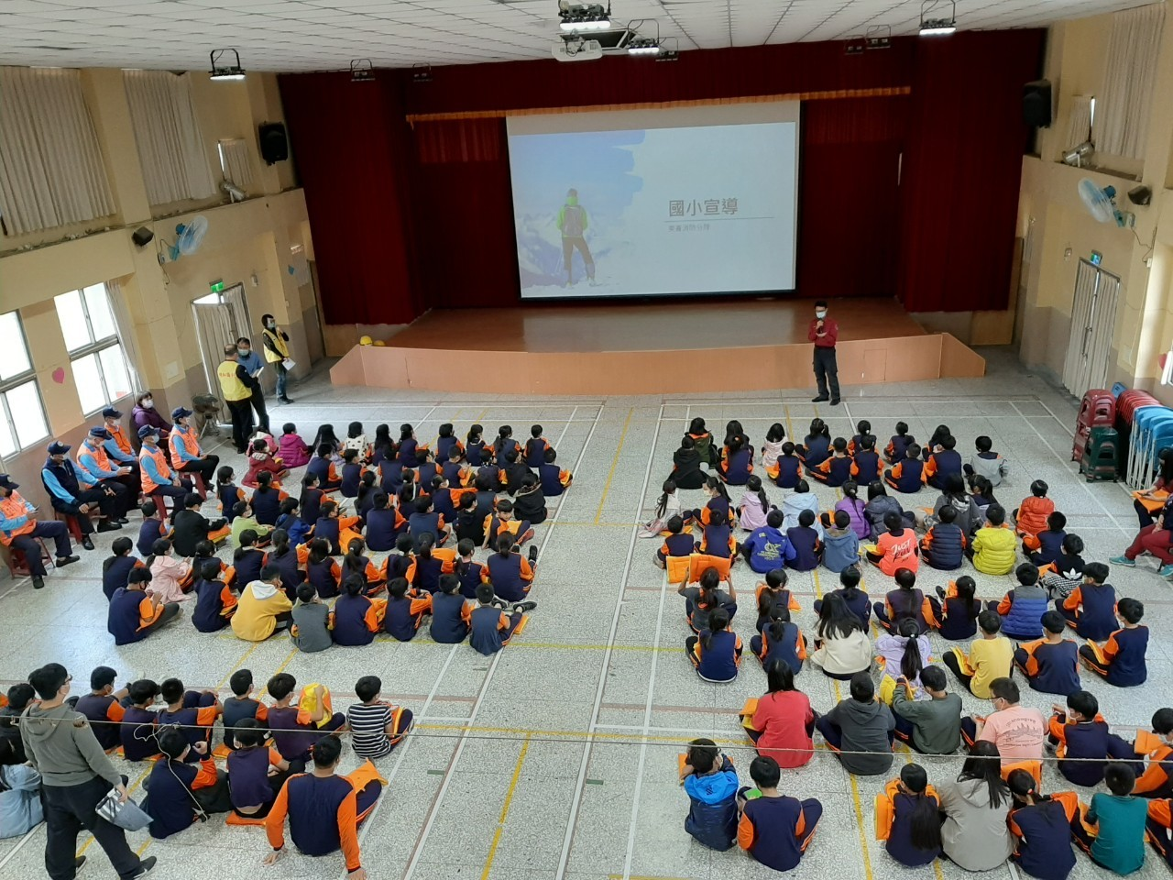
活動說明：消防隊防災講座
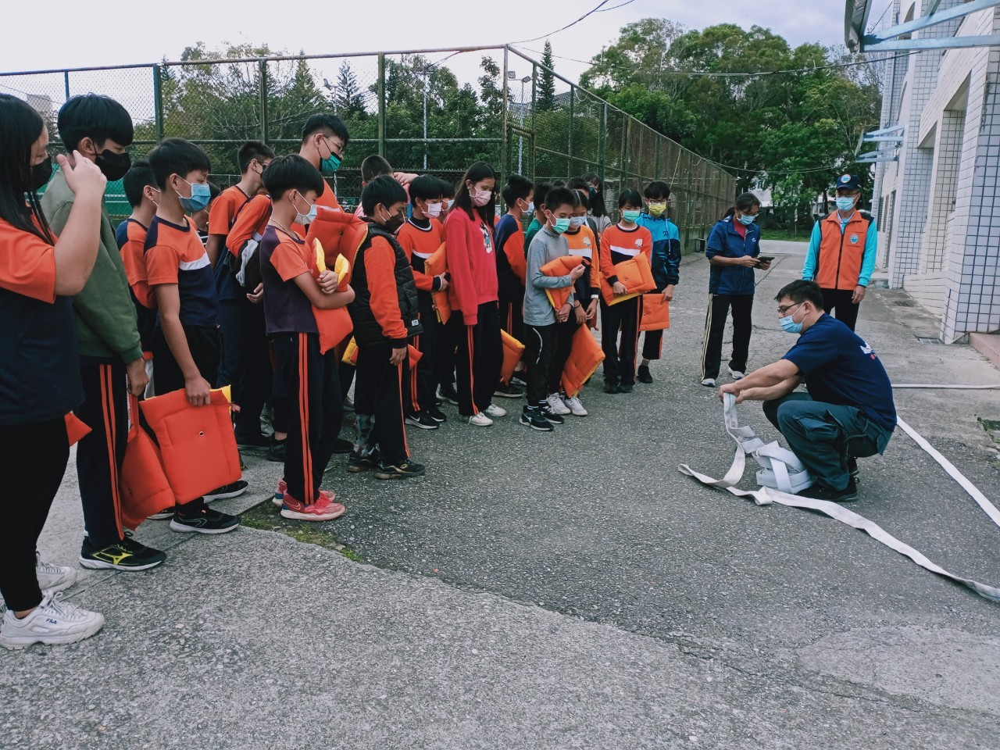
活動說明：消防隊員跟學生講解滅火設備如何使用
活動成效分析評估
時間 | 111年 12月20日 |  |  | 類型 |  | □研習 ■活動
地點 | 明恥國小 |  |  | 名稱 |  | 複合型防災教育演練
參與人數 | 預定名額（A） |  |  | 238人
 | 實際參加人數（B） |  |  | 234人
 | 出席率（B/A）*100％ |  |  | 98％
滿意度  項目 | 很滿意  A | 滿意  B | 尚可  C |  | 待改進  D |  | 滿意度百分比  （A+B）/有效問卷數×100%
主題 | 197 | 14 | 11 |  |  |  | 95
時間 | 210 | 12 | 0 |  |  |  | 100
事前宣導 | 190 | 22 | 10 |  |  |  | 96
場地路線 | 199 | 19 | 4 |  |  |  | 98
流程規劃 | 207 | 7 | 8 |  |  |  | 96.4
演練效果 | 195 | 17 | 10 |  |  |  | 95.5
整體評價 | 211 | 8 | 3 |  |  |  | 98.6
有效問卷填答人數： 222 人
整體總滿意度： 97.1 ％
優 點 | 1、結合社區人士辦理複合型防災，使整體演練更具其意義。  2、學生分組體驗活動，讓每個學生都有機會能操作，更能收到實質的效果。
缺 點 | 滅火器練習礙於操作人次與設備，無法讓每個學生都能體驗，是比較可惜的地方。
建議事項 | - 讓後辦理相關活動都儘量結合社區民眾辦理使整體演練更具效果與意義。  2、分組體驗活動，要讓每個學生都能操作，才有實質的效果。  3、可以多利用多媒體功能宣導防災教學影片。
承辦人： 林明哲 主任： 翁書郁 校長： 陳俊仁

